**VIỆN ĐIỆN TỬ - VIỄN THÔNG**

**BỘ MÔN CÔNG NGHỆ ĐIỆN TỬ & KỸ THUẬT Y SINH**



**MÔN HỌC: HỆ THỐNG THÔNG TIN Y TẾ**

**ET4541**

***Giảng viên: TS. Phạm Phúc Ngọc***

**BÀI TẬP SỐ 03**

|  |  |
| --- | --- |
| Sinh viên: | Trương Thị Sáng |
| MSSV: | 20172785 |
| Lớp: | ĐTVT.11-K62 |
| Email: | sang.tt172785@sis.hust.edu.vn |
| Số điện thoại liên lạc: | 0988161359 |
| Ảnh đại diện: |  |
|  |  |

(Các bạn điền đầy đủ các thông tin vào các ô yêu cầu)

**Danh mục bảng biểu**

Bảng 1. Tên và ý nghĩa các hàm DICOM 3

Bảng 2. Chức năng của các hàm 3

**Danh mục hình ảnh**

Hình 1. Kết quả chạy lệnh và kết quả chạy hàm dicomanon 9

Hình 2. Thông tin file trước khi thực hiện hàm dicomanon (97 trường) 10

Hình 3. Thông tin file sau khi thực hiện hàm dicomanon (95 trường) 10

Hình 4. Kết quả thực hiện hàm dicomdict 1 11

Hình 5. Kết quả sau khi thực hiện hàm dicomdict 2 11

Hình 6. Kết quả thực hiện hàm dicomdisp 12

Hình 7. Kết quả sau khi thực hiện hàm dicominfo 1 13

Hình 8. Kết quả sau khi thực hiện hàm dicominfo 2 13

Hình 9. Kết quả sai khi thực hiện hàm dicomlookup 1 14

Hình 10. Kết quả sai khi thực hiện hàm dicomlookup 2 15

Hình 11. Kết quả sau khi thực hiện hàm dicomread 1 16

Hình 12. Kết quả sau khi thực hiện hàm dicomread 2 17

Hình 13. Kết quả sau khi thực hiện hàm dicomuid 18

Hình 14. . Kết quả sau khi thực hiện hàm dicomwrite 1 19

Hình 15. . Kết quả sau khi thực hiện hàm dicomwrite 2 19

Hình 16. Ảnh DICOM hiển thị trong Matlab 20

Hình 17. Kết quả thay đổi độ tương phản ảnh DICOM 23

Hình 18. Thông tin ảnh mới tạo 24

Hình 19. Hình ảnh mới tạo ra 25

**BÀI TẬP 3:** Tìm hiểu các hàm xử lý ảnh DICOM trong Matlab

Nghiên cứu các hàm sau:

|  |  |  |
| --- | --- | --- |
| **STT** | **Tên hàm** | **Ý nghĩa** |
| 1 | dicomanon | Anonymize DICOM file |
| 2 | dicomdict | Get or set active DICOM data dictionary |
| 3 | dicomdisp | Display DICOM file structure |
| 4 | dicominfo | Read metadata from DICOM message |
| 5 | dicomlookup | Find attribute in DICOM data dictionary |
| 6 | dicomread | Read DICOM image |
| 7 | dicomuid | Generate DICOM unique identifier |
| 8 | dicomwrite | Write images as DICOM files |

Bảng 1. Tên và ý nghĩa các hàm DICOM

1. **Nêu chức năng của các hàm**

|  |  |  |
| --- | --- | --- |
| **STT** | **Tên hàm** | **Chức năng** |
| 1 | dicomanon | Ẩn danh tệp định dạng DICOM bằng cách xóa hoặc thay thế các trường cụ thể. |
| 2 | dicomdict | Nhận hoặc đặt từ điển dữ liệu DICOM đang hoạt động |
| 3 | dicomdisp | Đọc và hiển thị siêu dữ liệu từ tệp DICOM. |
| 4 | dicominfo | Đọc siêu dữ liệu từ tin nhắn DICOM |
| 5 | dicomlookup | Tra cứu một thuộc tính trong từ điển dữ liệu DICOM. |
| 6 | dicomread | Đọc hình ảnh DICOM |
| 7 | dicomuid | Tạo số nhận dạng duy nhất trên toàn cầu DICOM. |
| 8 | dicomwrite | Ghi hình ảnh dưới dạng tệp DICOM. |

Bảng 2. Chức năng của các hàm

1. **Ý nghĩa các biến đầu vào và biến đầu ra của từng hàm.**

## ***2.1. dicomanon***

Cú pháp:

dicomanon(file_in,file_out)

dicomanon(___,'keep',fields)

dicomanon(___,'update',attributes)

dicomanon(___,Name,Value)

Input:

* file_in: tên tệp DICOM để đọc
* file_out: tên tệp DICOM ẩn danh để viết.
* name/ value: thuộc tính tên/ giá trị tùy chọn.
* fields: tên các trường để bảo toàn.
* attributes: tên các thuộc tính để bảo tồn

## ***2.2. dicomdict***

Cú pháp:

dictionary_name = dicomdict (get)

dicomdict (factory)

dicomdict (set, dictionary_name)

Input:

* dictionaryIn : dữ liệu từ điển tệp DICOM

Output:

* dictionaryOut: tệp từ điển của dữ liệu DICOM hoạt động.

## ***2.3. dicomdisp***

Cú pháp:

dicomdisp (filename)

dicomdisp(___,Name,Value)

Input:

* filename: tên tệp dicom để hiển thị.
* name, value: các cặp thuộc tính cho các tùy chọn đối với chức năng hiển thị.

## ***2.4. dicominfo***

Cú pháp:

info = dicominfo(filename)

info = dicominfo(filename,'dictionary',D)

info = dicominfo(___,Name,Value)

Input:

* filename: tên tệp dicom để hiển thị.
* D: tên tệp từ điển dữ liệu

Output:

* info: cấu trúc siêu dữ liệu DICOM

## ***2.5. dicomlookup***

Cú pháp:

nameOut = dicomlookup(group,element)

[groupOut,elementOut] = dicomlookup(name)

Input:

* group: thẻ nhóm DICOM
* element: thẻ phần tử DICOM
* name: tên thuộc tính DICOM

Output:

* groupOut: trả về thẻ nhóm DICOM
* elementOut: trả về thẻ phần tử DICOM
* nameOut: trả về tên thuộc tính DICOM

## ***2.6. dicomread***

Cú pháp:

X = dicomread(filename)

X = dicomread(info)

X = dicomread(___,'frames',f)

X = dicomread(___,Name,Value)

[X,cmap] = dicomread(___)

[X,cmap,alpha] = dicomread(___)

[X,cmap,alpha,overlays] = dicomread(___)

Input:

* filename: tên tệp DICOM
* info: cấu trúc siêu dữ liệu DICOM
* f: khung để đọc

Output:

* X: hình ảnh DICOM
* cmap: bản đồ màu
* alpha: kênh ma trận alpha
* overlays : lớp phủ

## ***2.7. dicomuid***

Cú pháp:

uid = dicomuid

Output:

* uid: là một chuỗi id duy nhất.

## ***2.8. dicomwrite***

Cấu trúc:

dicomwrite(X,filename)

dicomwrite(X,cmap,filename)

dicomwrite(___,meta_struct)

dicomwrite(___,info)

dicomwrite(___,'ObjectType',IOD)

dicomwrite(___,'SOPClassUID',UID)

dicomwrite(___,Name,Value)

status = dicomwrite(___)

Input:

* X: hình ảnh DICOM
* cmap: bản đồ màu
* filename: tên tệp DICOM
* meta_struct: các tùy chọn siêu dữ liệu hoặc tệp tùy chọn
* info: siêu dữ liệu được tạo bởi hàm dicominfo
* IOD: đối tượng thông tin DICOM
* UID: mã định danh duy nhất DICOM

Output:

* status: trạng thái của các thuộc tính

1. **Cho ví dụ minh họa các hàm trên. Mỗi hàm cho hai ví dụ với các đầu vào khác nhau. Nêu các giá trị biến đầu vào được lựa chọn. Capture hình ảnh lệnh và kết quả chạy hàm**

***3.1. dicomanon***

Câu lệnh 1 : dicomanon ( 'image-000001.dcm' , 'image-test.dcm ' );

* Kết quả:

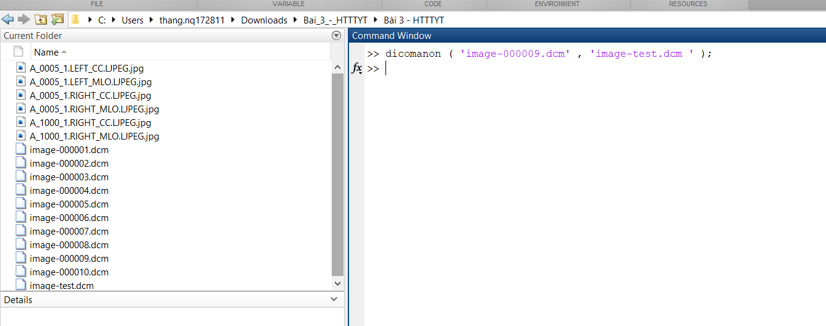

Hình 1. Kết quả chạy lệnh và kết quả chạy hàm dicomanon

Câu lệnh 2:

icomanon('image-000001.dcm','image- test.dcm','keep',...{'PatientAge','PatientSex','StudyDescription'});

* Kết quả:

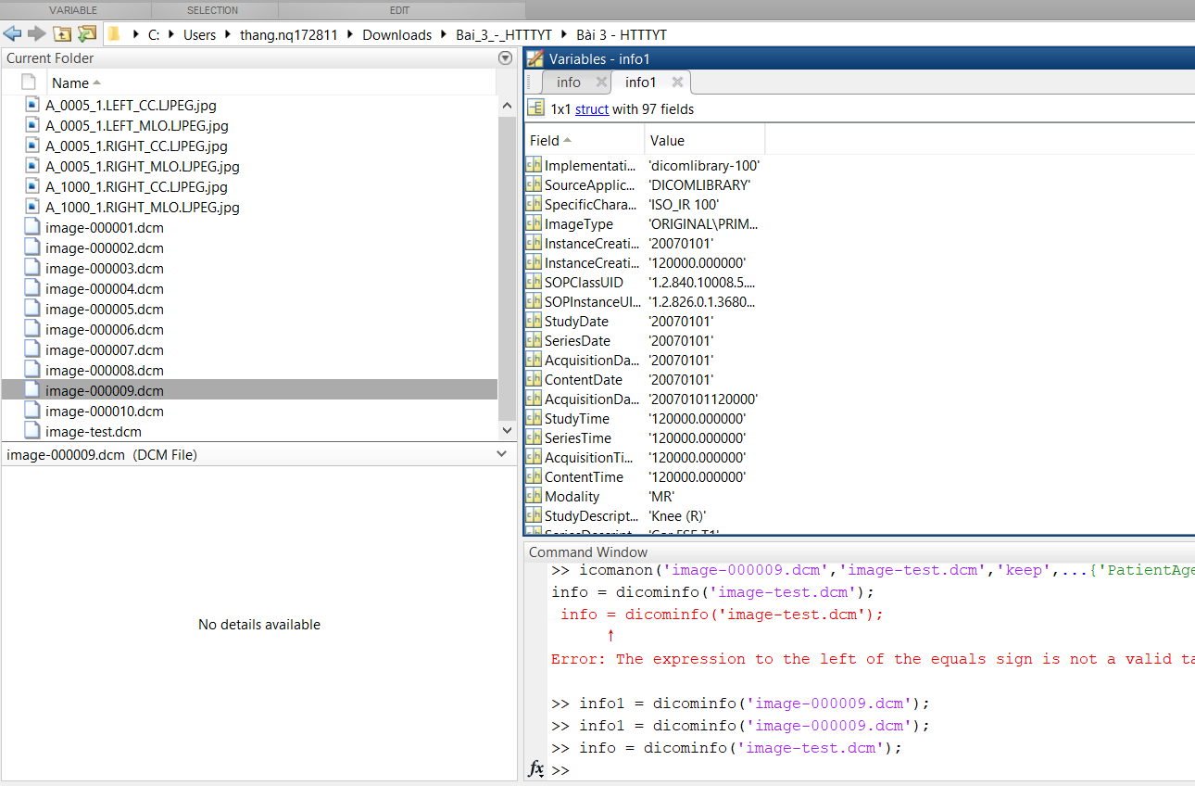

Hình 2. Thông tin file trước khi thực hiện hàm dicomanon (97 trường)

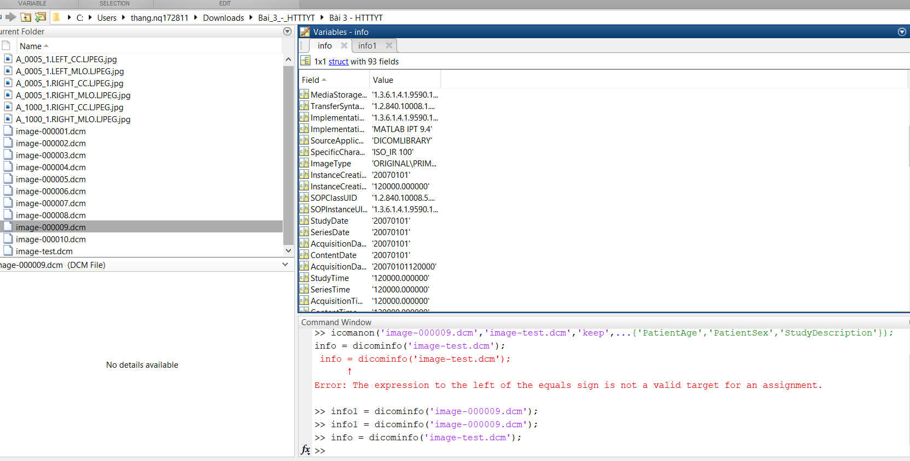

Hình 3. Thông tin file sau khi thực hiện hàm dicomanon (93 trường)

***3.2. dicomdict***

Câu lệnh 1: dictionaryOut = dicomdict('get');

* Kết quả:

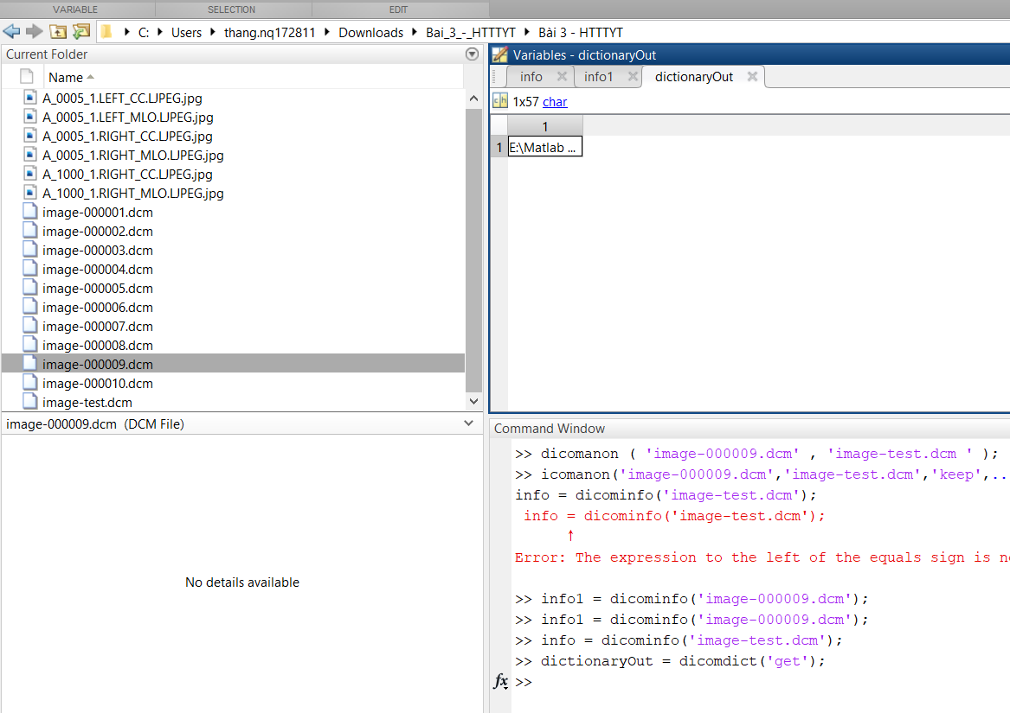

Hình 4. Kết quả thực hiện hàm dicomdict 1

Câu lệnh 2: dicomdict('factory')

* Kết quả:

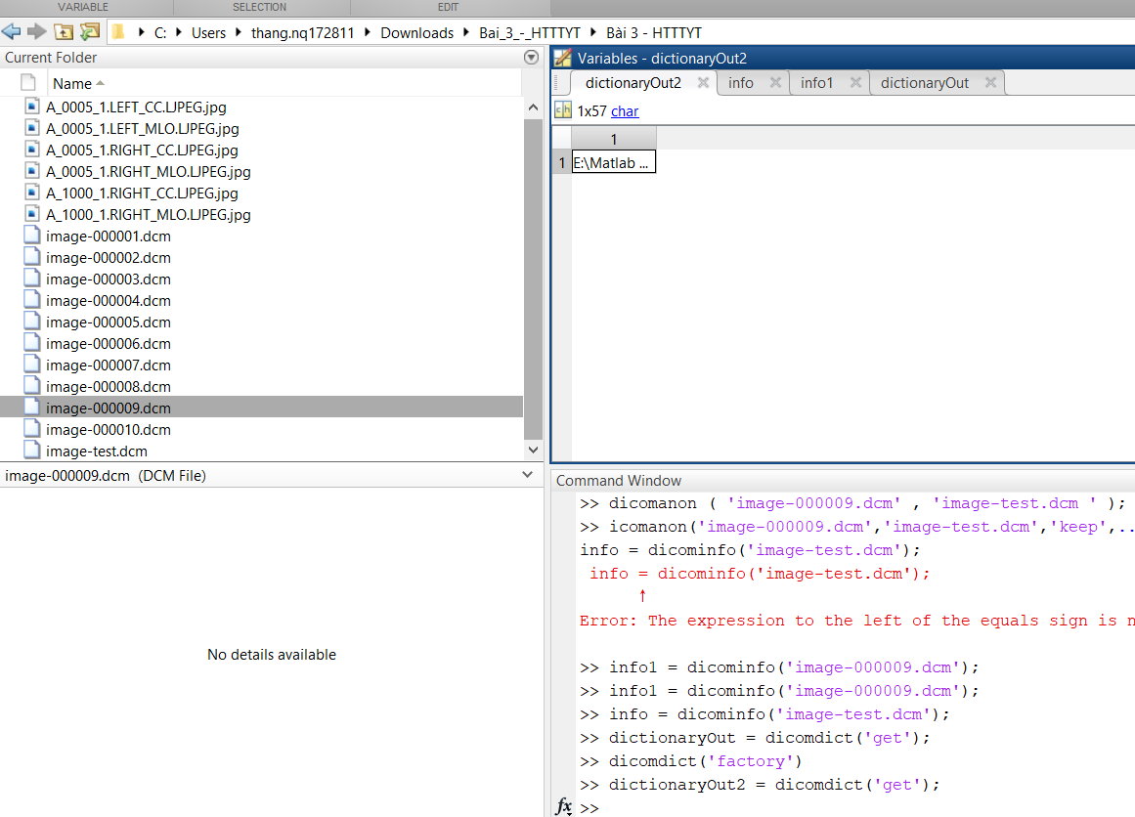

Hình 5. Kết quả sau khi thực hiện hàm dicomdict 2

***3.3. dicomdisp***

Câu lệnh 1: dicomdisp('image-000009.dcm');

* Kết quả:

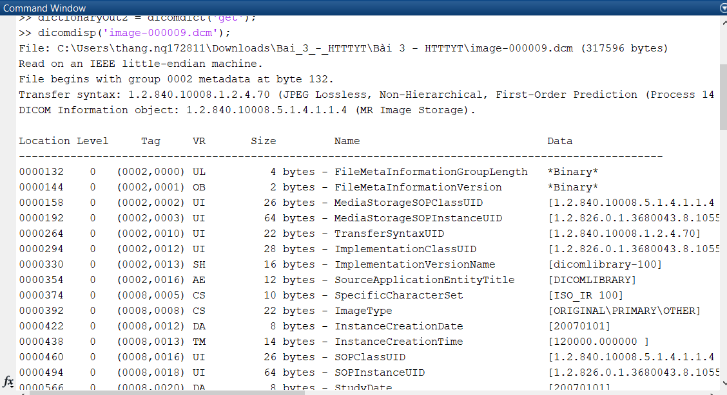

Hình 6. Kết quả thực hiện hàm dicomdisp

***3.4. dicominfo***

Câu lệnh 1: info = dicominfo(‘image-000009.dcm’);

* Kết quả:

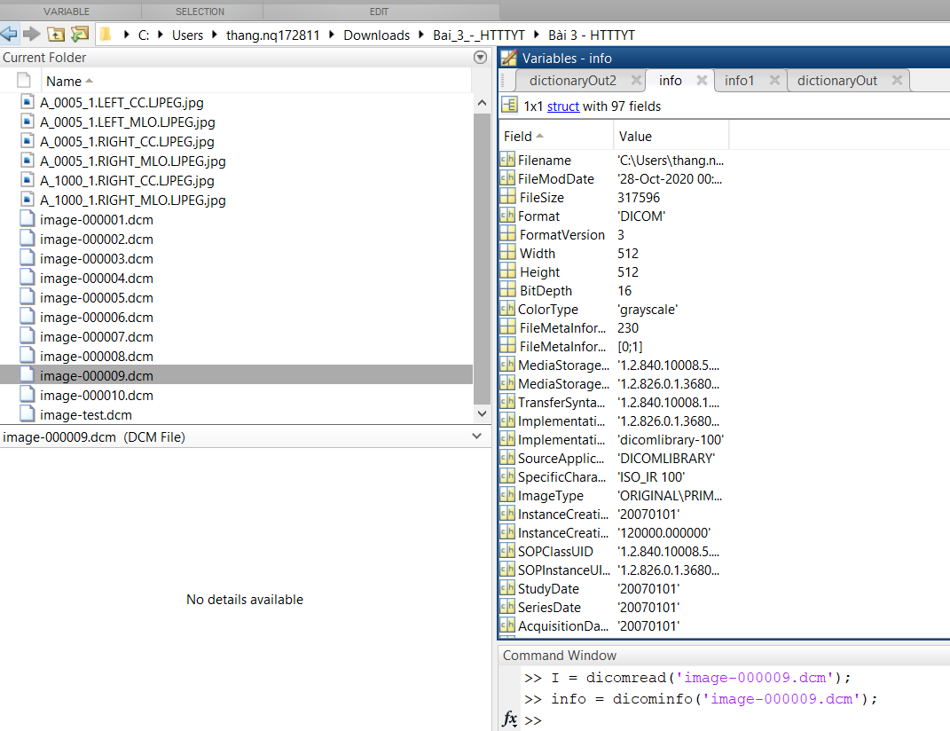

Hình 7. Kết quả sau khi thực hiện hàm dicominfo 1

Câu lệnh 2: dicominfo('image-000001.dcm','UseVRHeuristic',false);

* Kết quả:

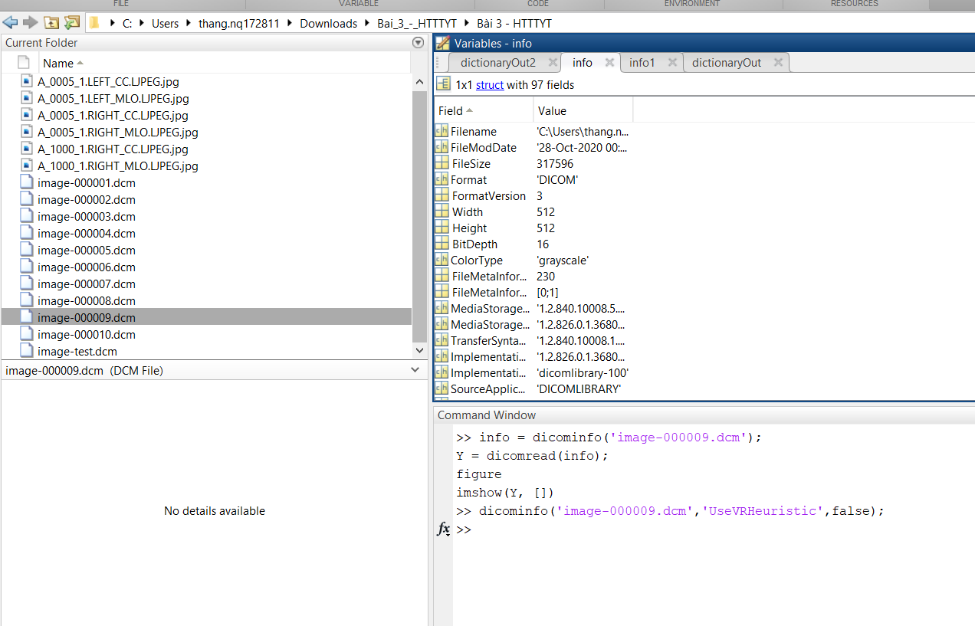

Hình 8. Kết quả sau khi thực hiện hàm dicominfo 2

***3.5. dicomlookup***

Câu lệnh 1: name1 = dicomlookup('7FE0', '0010');

* Kết quả:

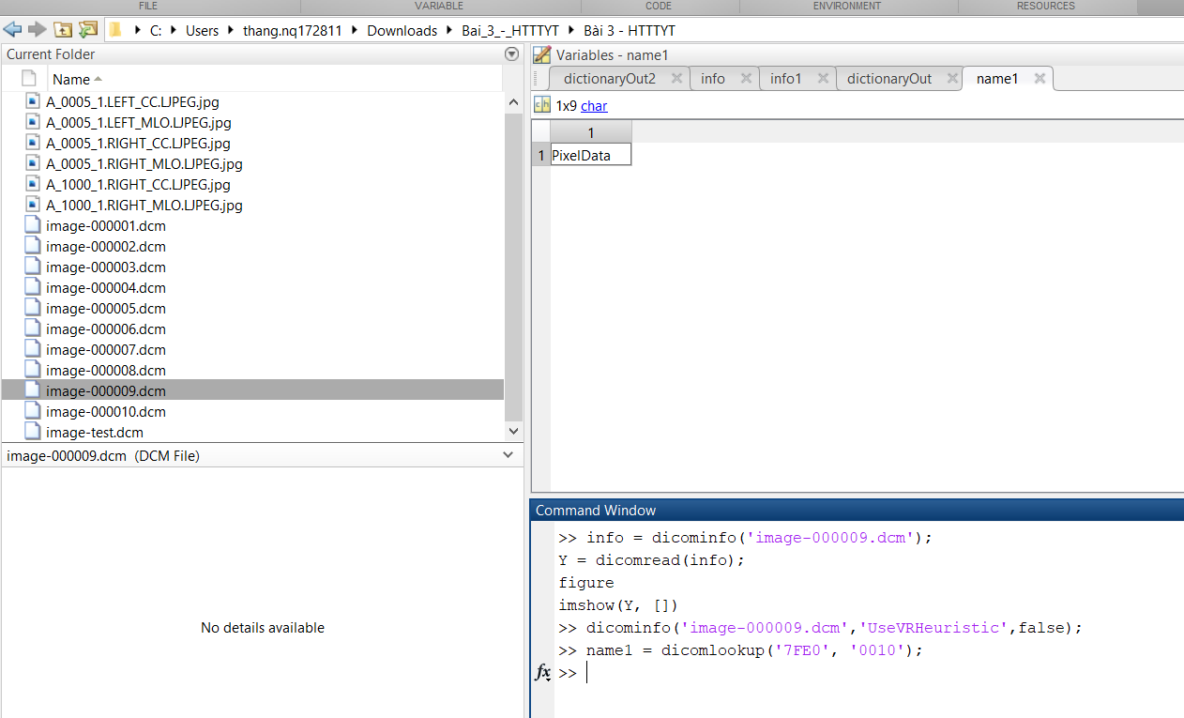

Hình 9. Kết quả sai khi thực hiện hàm dicomlookup 1

Câu lệnh 2: [group, element] = dicomlookup('TransferSyntaxUID');

* Kết quả:

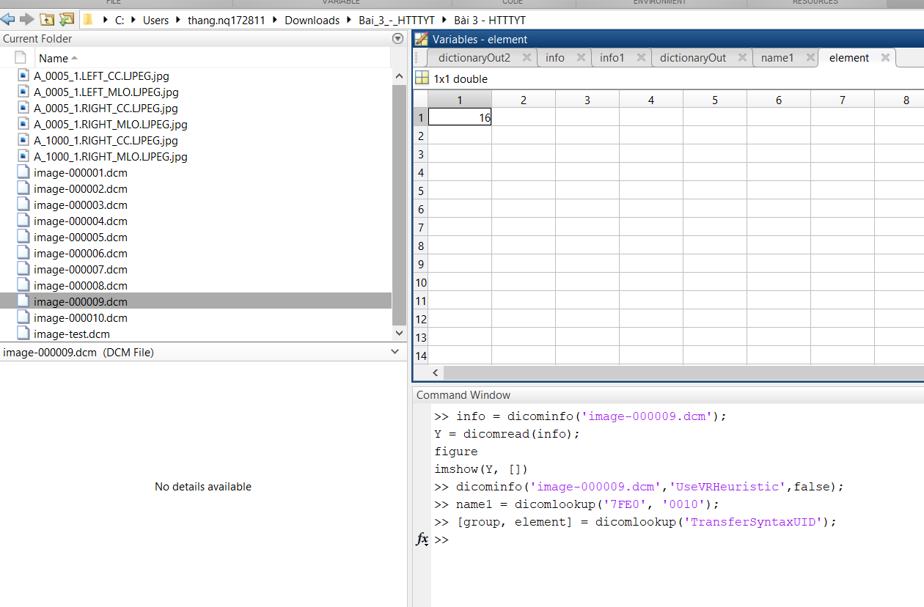

Hình 10. Kết quả sai khi thực hiện hàm dicomlookup 2

***3.6. dicomread***

Câu lệnh 1: I = dicomread('image-000001.dcm');

* Kết quả:

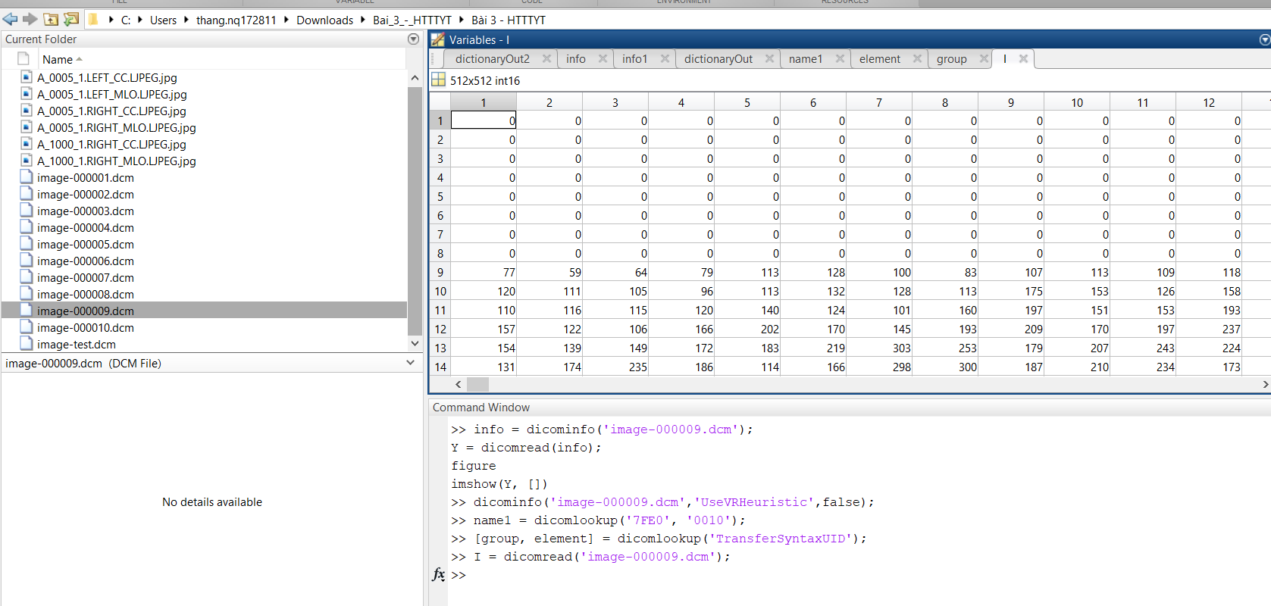

Hình 11. Kết quả sau khi thực hiện hàm dicomread 1

Câu lệnh 2: X = dicomread(info);

* Kết quả:

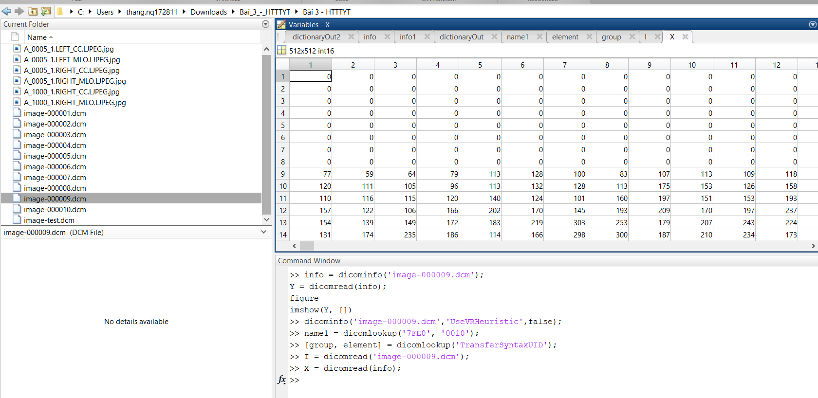

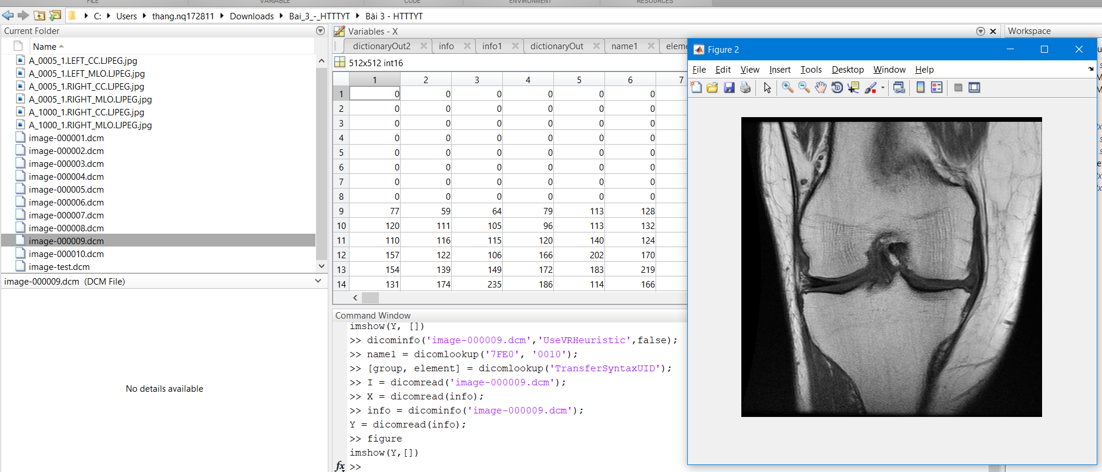

Hình 12. Kết quả sau khi thực hiện hàm dicomread 2

***3.7. dicomuid***

Câu lệnh: uid = dicomuid;

* Kết quả:

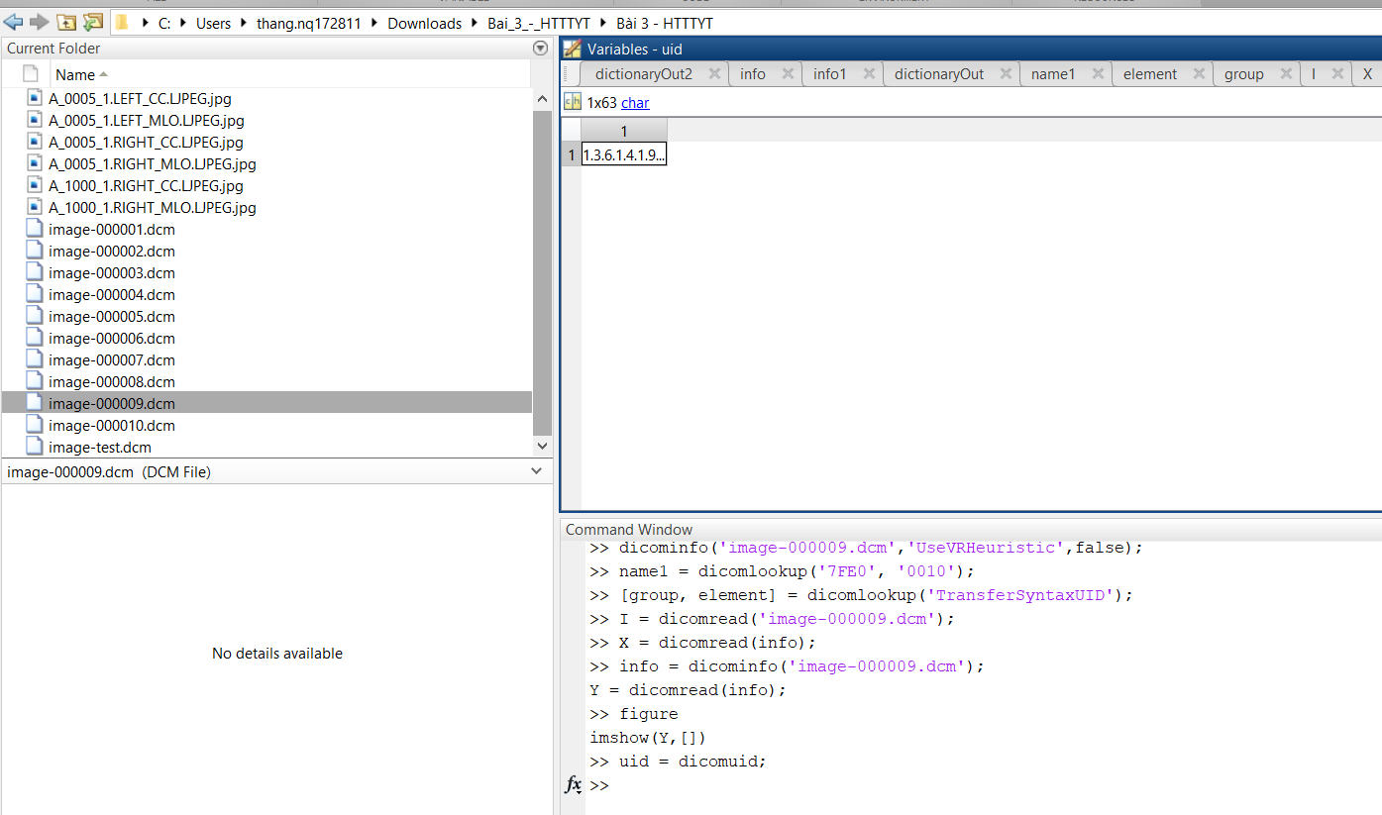

Hình 13. Kết quả sau khi thực hiện hàm dicomuid

***3.8. dicomwrite***

Câu lệnh 1: dicomwrite(I, 'sc_file.dcm');

* Kết quả:

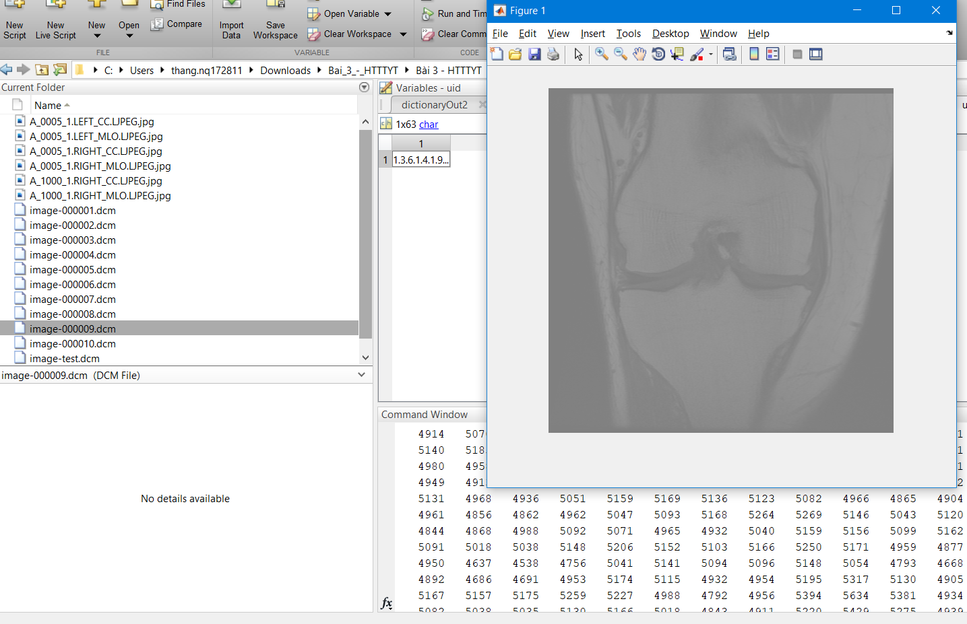

Hình 14. . Kết quả sau khi thực hiện hàm dicomwrite 1

Câu lệnh 2: dicomwrite(X, 'mri_file.dcm', metadata);

* Kết quả:

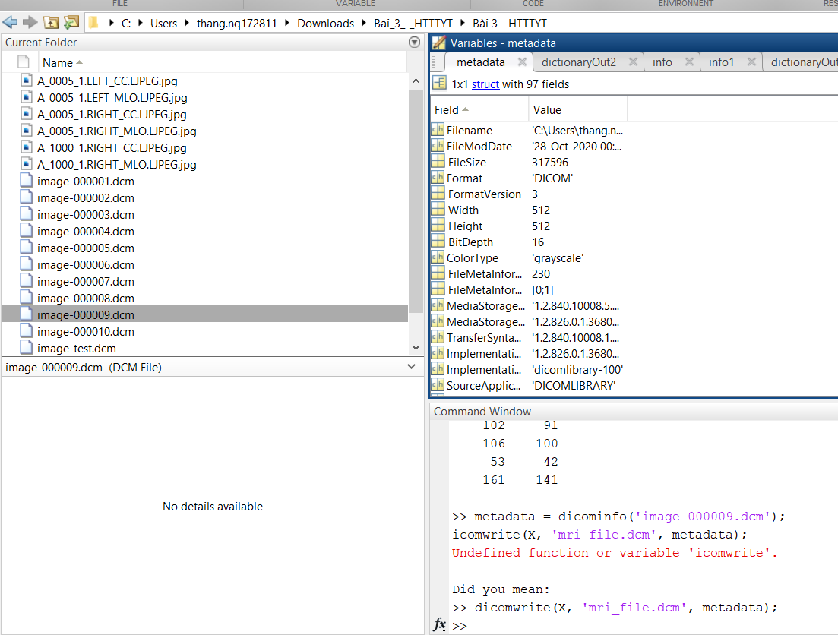

Hình 15. . Kết quả sau khi thực hiện hàm dicomwrite 2

1. **Nạp ảnh Dicom vào môi trường Matlab và hiển thị ảnh DICOM.**

Câu lệnh :

info = dicominfo('image-000009.dcm');

Y = dicomread(info);

figure

imshow(Y,[]);

Kết quả:

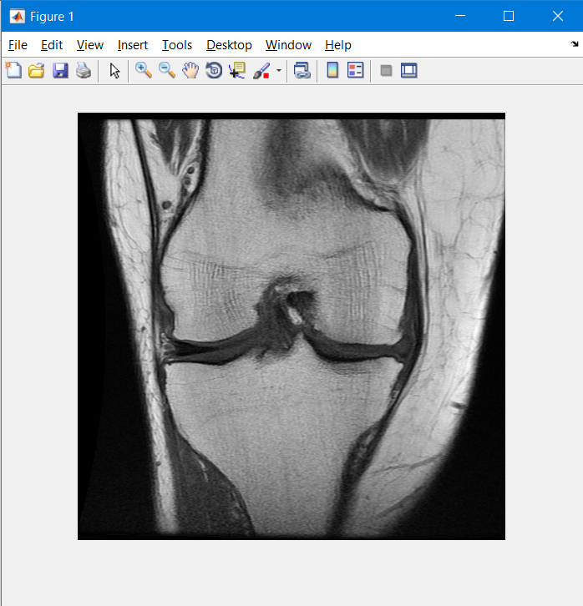

Hình 16. Ảnh DICOM hiển thị trong Matlab

1. **Nạp ảnh DICOM và lưu thông tin Rows, Colums, BitsAllocated, BitsStored của bức ảnh vào 4 biến A, B, C, D tương ứng. Hiển thị 4 giá trị này.**

Câu lệnh:

A = info.Rows;

B = info.Columns;

C = info.BitsAllocated;

D = info.BitsStored;

Kết quả:

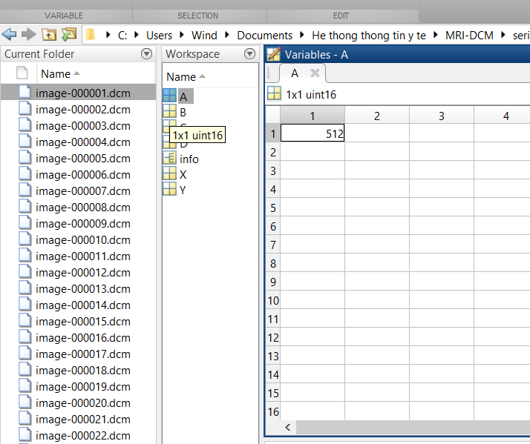

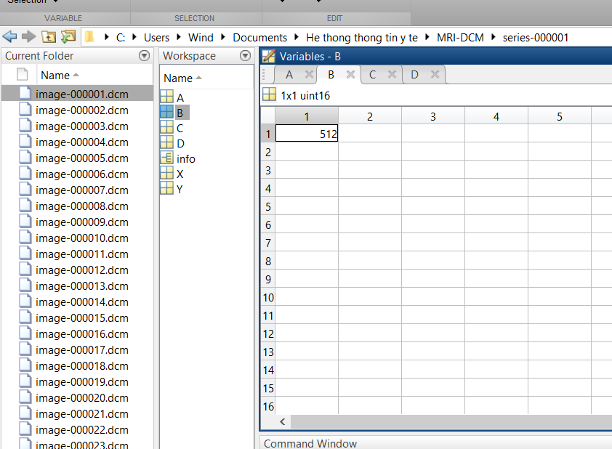

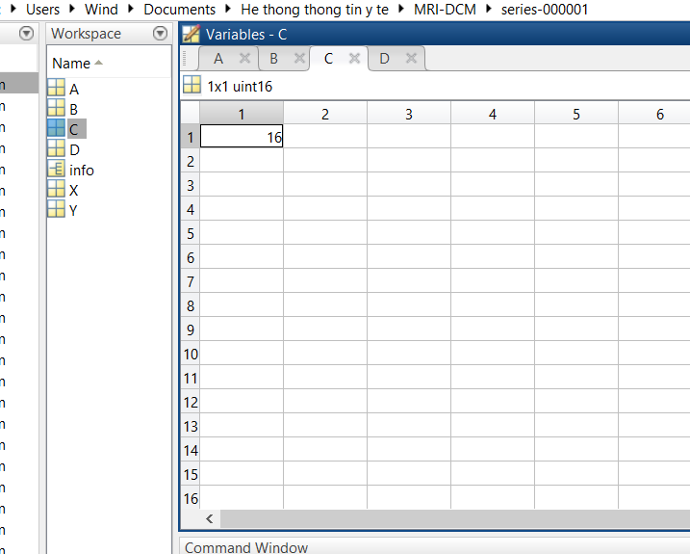

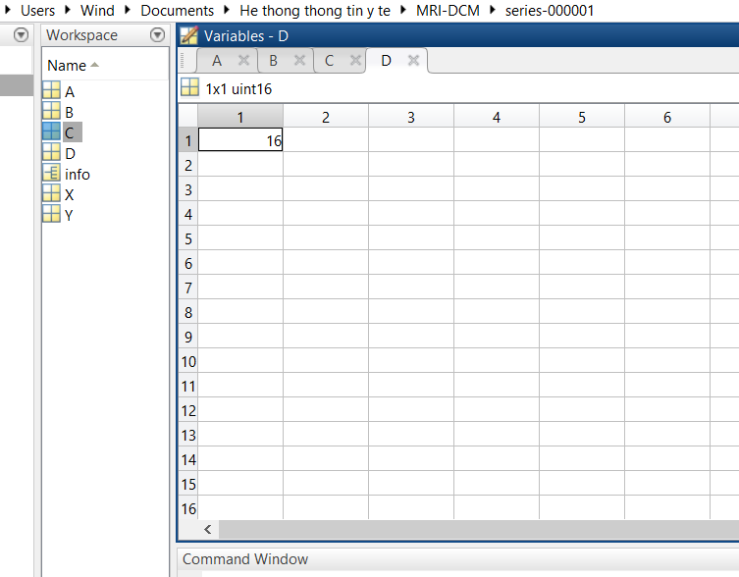

1. **Nạp một ảnh DICOM vào môi trường Matlab. Thay đổi độ tương phản ảnh và tạo một file dicom mới cùng với metadata của ảnh gốc. Hiển thị ảnh và thông tin ảnh mới tạo ra.**

Code:

pout = dicomread('image-000009.dcm');

pout_imadjust = imadjust(pout);

subplot(121);imshow(pout);title('Anh ban dau');

subplot(122);imshow(pout_imadjust);title('Anh thay doi do tuong phan');

metadata = dicominfo('image-000009.dcm');

dicomwrite(pout_imadjust,'image-new.dcm',metadata);

metadata = dicominfo('image-000009.dcm');

dicomwrite(pout_imadjust,'image-new.dcm',metadata);

info = dicominfo('image-new.dcm');

Y = dicomread(info);

figure

imshow(Y,[]);

Kết quả:

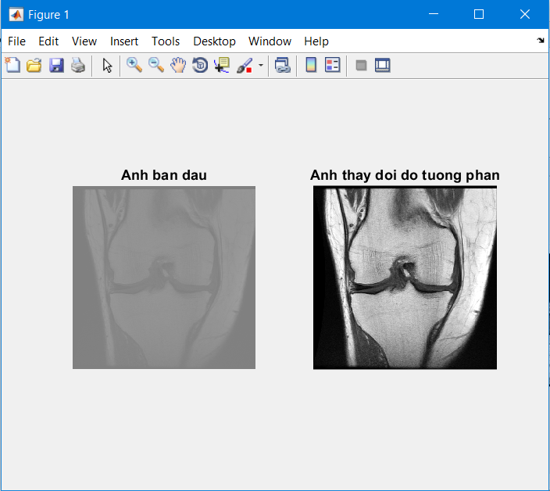

Hình 17. Kết quả thay đổi độ tương phản ảnh DICOM

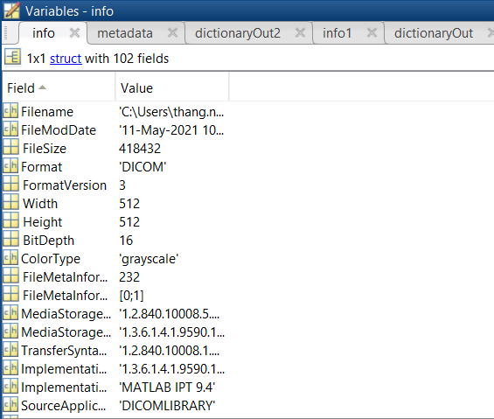

Hình 18. Thông tin ảnh mới tạo

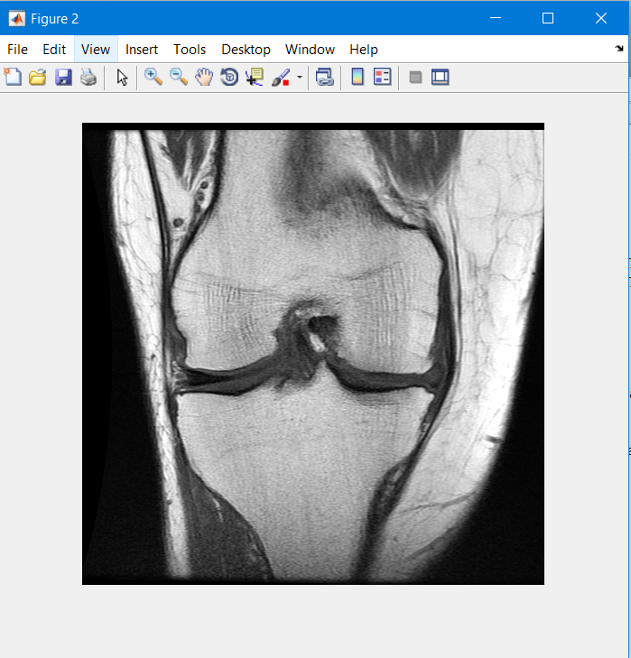

Hình 19. Hình ảnh mới tạo ra

# **TÀI LIỆU THAM KHẢO**

Tài liệu tham khảo: <https://www.mathworks.com/help/images/functionlist.html>

DICOM example file: Sử dụng hình ảnh dicom trong database của thí nghiệm xử lý ảnh.

**Chú ý:**

* Các bạn làm theo mẫu báo cáo.
* Font chữ 13, căn lề hai bên
* Các hình vẽ và bảng được đánh số thứ tự
* Nộp báo cáo dạng docx, pdf